Beköszöntött a nyár!

Egyre többen gondolják úgy, hogy a zsúfolt strandok, valamint a Velencei-tó és a Balaton helyett eldugottabb, kevésbé látogatott helyet keresnek.

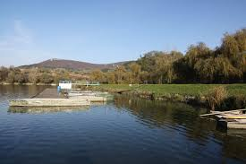
Pest megyében közel negyven bányató van.

A nyári szünidő, a szabadságok idején kiemelten fontos felhívni a pihenni, kikapcsolódni vágyók figyelmét a fürdőzés szabályainak fontosságára, a bányatavak veszélyeire, valamint a szabadvizek biztonságos használatára, hiszen ezek a vizek jóval több veszélyt rejtenek az ellenőrzött strandoknál.

A szabadvizeken való tartózkodás szabályai mindenkire vonatkoznak. Ezeket nagyon fontos betartani, hiszen élettani, egészségügyi és jogi következményei is lehetnek. A forró napokon nagyon sokan keresik fel a hűvös vizű bányatavainkat, azonban az alapvető szabályokkal nem mindenki van tisztában.

Tilos fürdeni hajóútban, kikötők, hajóállomások, vízi sporteszköz közlekedésére szolgáló pályák területén, városok területén, valamint éjszaka és korlátozott látási viszonyok között, kivéve, ha a vízfelület meg van világítva, és legfeljebb a mély víz határáig!

A fürdési tilalomra minden esetben 60x30 cm-es, jól látható helyen lévő tábla figyelmeztet.
- Fürdésnek számít az úszás és a lubickolás mellett a játékcsónak, vízibicikli, banánhajó, gumimatrac vízen történő használata és az ezekről történő vízbe ugrálás.
- 6 éven aluli vagy úszni nem tudó 12 év alatti gyerek csak szülői felügyelettel fürödhet szabadvizekben, ahol a fürdés engedélyezett.
- A fürdésre kijelölt területen rendszeresen ellenőrzik a víz minőségét, van mosdó, zuhany, illemhely, hulladékgyűjtő, valamint a mentésre, elsősegélynyújtásra képzett személyzet.

A bányatavak mellől mindez hiányzik, jellemzőjük a kiszámíthatatlan mederviszony. Ezek a tavak néhány lépés után hirtelen mélyülnek, a nagy mélység miatt csak a felszín meleg, a hirtelen vízhőmérséklet csökkenés pedig könnyen okozhat izomgörcsöt, sokkot, szívmegállást.
Medrükben előfordulhatnak fém darabok, munkagép alkatrészek, amik könnyen okozhatnak sérülést, főleg a vízbe ugrálóknak.

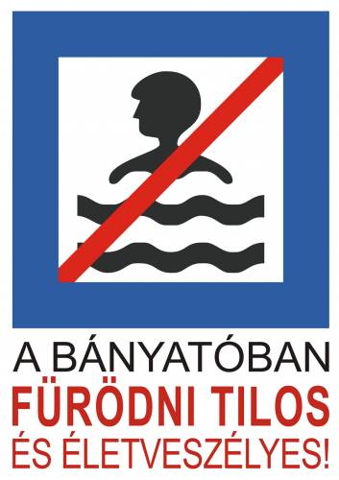

Aki a tiltás ellenére fürdőzik, nemcsak a testi épségét, egészségét, életét veszélyezteti, de szabálysértést követ el, vele szemben szabálysértési eljárás indul.

Ne hagyja őrizetlenül értékeit a törölközőn, takarón. Csak annyi pénzt vigyen magával, amennyi feltétlenül szükséges.

Tartalmas, és biztonságos nyári időtöltést, kikapcsolódást kíván
a Pest Vármegyei Rendőr-főkapitányság
Bűnmegelőzési Osztálya!

